Präzise Verbrauchsdaten und Kosteneinsparungen
Neue Wirkenergiezähler von IPF

Mit der Reihe CS72 stellt IPF modulare, dreiphasige Wirkenergiezähler der Genauigkeitsklasse B für den direkten Anschluss von bis zu 100A (CS720001 - 320-480V AC) oder bis zu 80A (CS720002 – 400V AC) vor. Der CS720001 integriert eine RS485-Schnittstelle mit Modbus-RTU-Protokoll. Der CS720002 verfügt stattdessen über ein Ethernet-Interface.

Beide Zähler haben ein hinterleuchtetes LCD-Display, das die Wirkenergie (also die tatsächliche genutzte elektrische Energie), die Blindenergie und weitere Messwerte anzeigt. Da die Messgeräte über eine MID-Zertifizierung verfügen, eignen sie sich auch für Verbrauchsabrechnungen.

Die neuen Geräte ergänzen in idealer Weise u.a. das Portfolio von IPF im Bereich Energiemonitoring, das mit dem IIoT-Gateway BY000002 und einer kostenfreien Software die entscheidende Basis für die einfache Erfassung, Visualisierung und Auswertung von Verbrauchsdaten ermöglicht, um vielfältige Potenziale für Kosteneinsparungen zu heben. Und das ohne hohe Anfangsinvestitionen, aufwendige Umbauten oder Folgekosten.

Die Wirkenergiezähler bieten in diesem Zusammenhang eine Möglichkeit für den direkten Anschluss an ein Gateway, anstelle für das Energiemonitoring Stromwandler und Energiemessmodule von IPF zu verwenden. Die kompakten Wirkenergiezähler (Breite 4TE) werden in die Zuleitung der relevanten Verbraucher integriert (Klemmanschluss) und mit dem Gateway via RS458 (Modbus-RTU) oder Ethernet verbunden. Das Gateway erfasst dann kontinuierlich die Messdaten der Wirkenergiezähler. Die Daten lassen sich anschließend auf jedem PC mit der browserbasierten Software visualisieren. Hierbei liefert das individuell konfigurierbare Webclient-Dashboard sehr unterschiedliche Darstellungsoptionen zur Datenanalyse, -auswertung und -weiterverarbeitung.

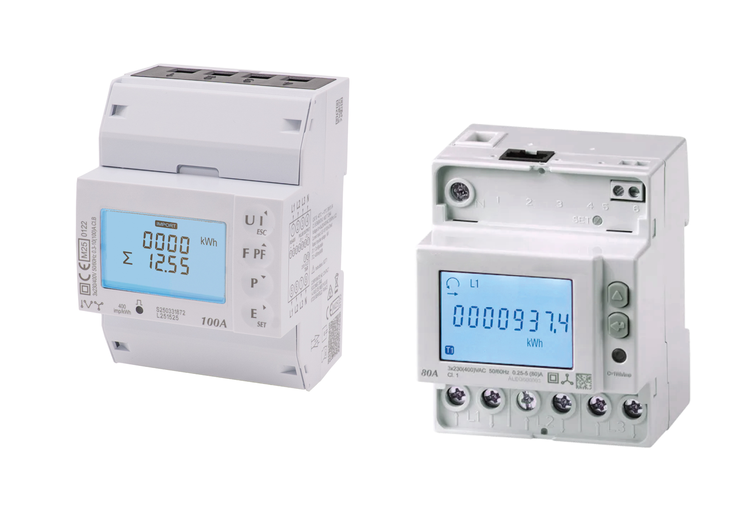

Bildunterschrift: Die neuen Wirkenergiezähler von IPF (links: CS720001, rechts: CS720002) bieten eine weitere
Möglichkeit für ein gezieltes Energiemonitoring anhand konkreter Messwerte (Bild: ipf electronic gmbh)

ÜBER IPF ELECTRONIC
Sensoren vom Feinsten
Wenn HIGH-TECH zu HIGH-END wird.

Im deutschsprachigen Raum stehen wir seit mehr als vier Jahrzehnten für Hochleistungs-Sensoren in der Automatisierungstechnik. Wir legen Wert auf höchste Qualität und produzieren nach wie vor selbst am Hauptstandort in Altena im Sauerland.
Wir sind die ipf electronic und machen mehr als nur unseren Job. Wir denken weiter, innovativer, nachhaltiger und bleiben dabei sympathisch. Wir sitzen im Sauerland, einer der innovativsten Regionen des Landes. Unsere Produkte sind präzise, intelligent, technisch ausgereift und vielseitig einsetzbar. Unsere 140 Mitarbeiter leben Service, auch nach den üblichen Geschäftszeiten.
Mit unserer großen Produktvielfalt, hohen Problemlösungskompetenz und starken Serviceorientierung sind wir als Top-Lieferant in der industriellen Sensorik einzigartig. Permanente Forschung und Entwicklung spielen eine ebenso gewichtige Rolle, wie die Weiter- und Fortbildung von Mitarbeitern und Führungskräften. Unser 1982 gegründetes Unternehmen wird bis heute in zweiter Generation familiengeführt. Beim Umweltschutz und nachhaltigen Umgang mit Ressourcen legen wir besondere Maßstäbe an.

KONTAKT
ipf electronic gmbh
Rosmarter Allee 14
58762 Altena
info@ipf.de
www.ipf.de


PRESSEKONTAKT
Martinus Menne
Waldweg 8 ● 57489 Drolshagen
Tel +49 2761 8288861
mm@technikredaktion.de
www.technikredaktion.de

